** TECHNINIŲ PARAMETRŲ LAPAS**

**TRIFAZIS SKIRIAMASIS**

**TRANSFORMATORIUS TTS-3a 100k 208 Dyn**

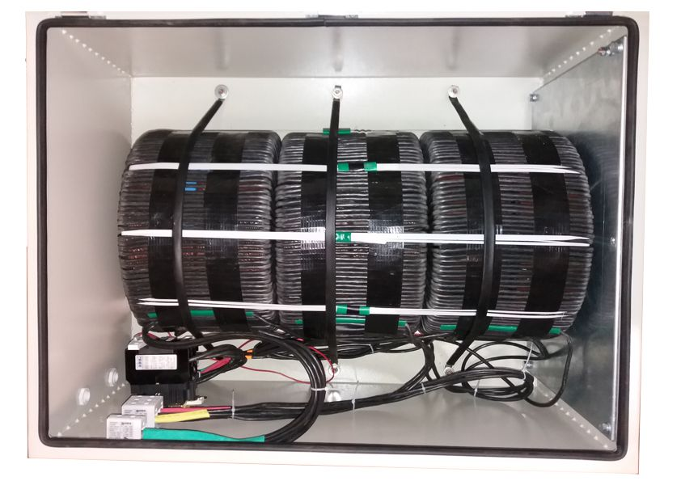







**3~**

**IP 00**

**Maitinimo įtampa [PRI]: 3x400V 3~ 50Hz**

**Jungčių sistema: Dyn5**

**Maksimalios apkrovos srovė [Imax]: 3x160,26A**

**Išėjimo įtampa esant tuščiajai eigai [SEC0]: 3x209,4V**

**Išėjimo įtampa esant nominaliai apkrovai [SEC]: 3x208V 3~50Hz**

**Nulinė srovė [I0]: 2,24A**

**Transformatoriuje išsklaidyta galia [ΔP]: 732W**

**Aplinkos temperatūra [ta]: -40 ÷ +40oC**

**Temperatūros kilimas iš apvijų [ta]: 48oC**

**Matmenys [D/d/h]: ≈375x100x1130mm**

**Svoris: ≈540 kg**

Atskirų transformatorių parametrai dėl skirtingų šerdžių savybių bei apvijinių laidų gali nežymiai skirtis nuo standartinių. Šie skirtumai neturi įtakos maitinamų įrenginių darbui.